VOCABULARIO – Página 3

A Tyler le gusta nadar en el mar. Juega con las otras tortugas, los bonitos peces de colores y los pulpos con sus largos tentáculos colgantes.
.
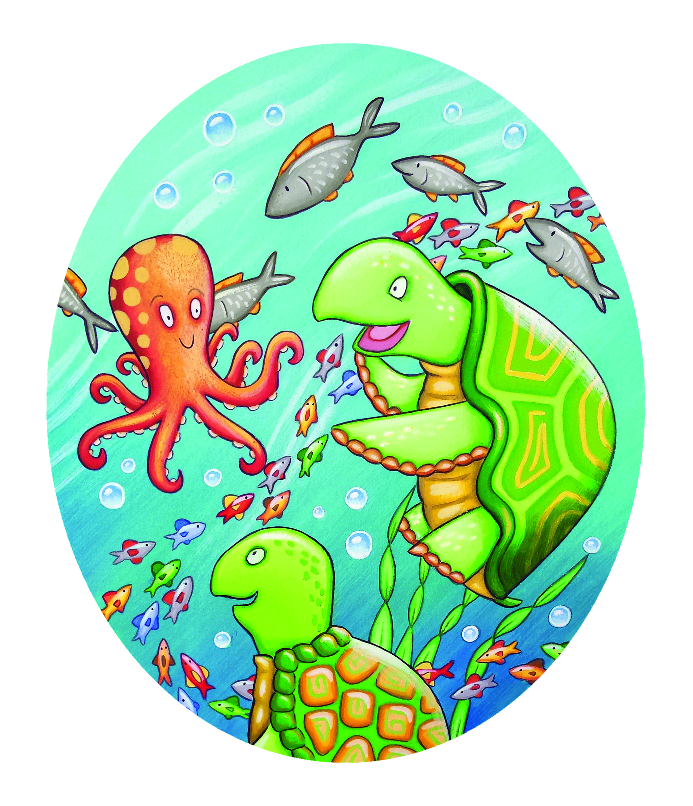

Conectar las siguientes palabras con los elementos en la imagen arriba:
Peces Tortuga Pulpo
Burbuja de aire Algas marinas
VERDAD/FALSO – Página 6
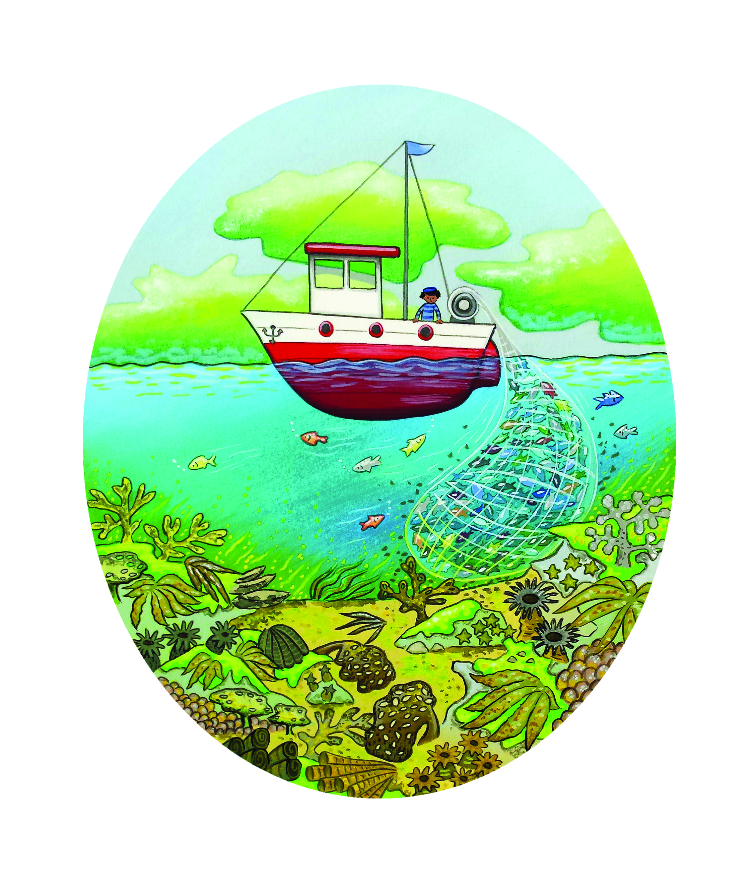
"¡Oh, no!" dice Tyler, sorprendido. "Pero tu casa es tan bonita. ¿Por qué está desapareciendo?"
"Mamá y papá dicen que hay muchas razones. La gente pesca demasiado y el aire está contaminado. El coral también se pone malo, y esto no ayuda," explica Finn. "No sé lo que vamos a hacer."
Después de leer esta página y ver la ilustración, decida si las siguientes frases son verdaderas o falsas.
Las peces viven en redes. VERDAD/FALSO
Las peces viven en el coral. VERDAD/FALSO
El coral es negro. VERDAD/FALSO
El coral es de diferente colores. VERDAD/FALSO
El coral está desapareciendo. VERDAD/FALSO
Las peces hacen que desaparezca el coral. VERDAD/FALSO
La polución del aire está bien. VERDAD/FALSO
HOJA DE DIBUJO
Puedes dibujar tu imagen favorita de
Tyler Ayuda A Encontrar Un Nuevo Hogar?

HOJA DE ESCRITURA
Puedes escribir algo sobre tu parte favorita de
Tyler Ayuda A Encontrar Un Nuevo Hogar?

